SW02

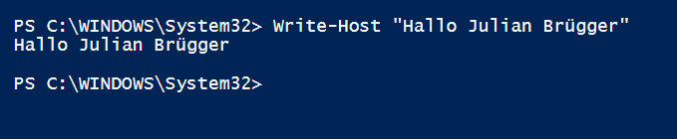

Ende Prozess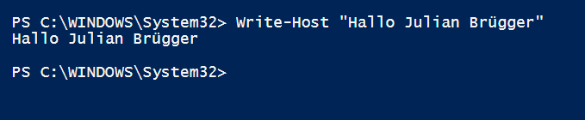

Ausgabe   
„Hello Julian Brügger“

Start Prozess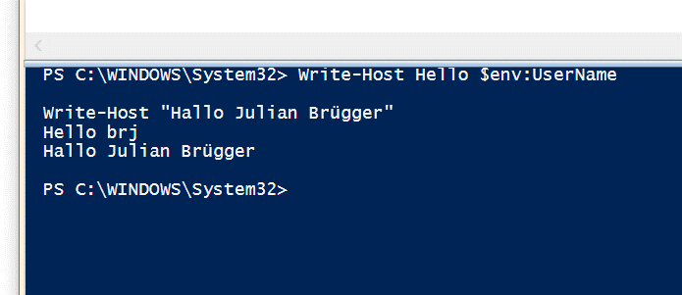s